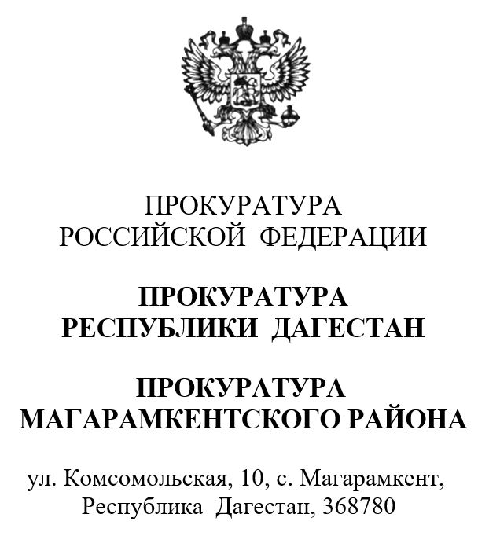 |  |  |  |  |  | Главе муниципального района  «Магарамкентский район»  Ахмедову Ф.З.
ДатаНомер
На №
ИНФОРМАЦИЯ
для размещения на официальном сайте
администрации района в разделе
«Прокуратура Разъясняет»

Прокуратурой района приняты меры по восстановлению нарушенных прав детей на доступное дошкольное образование.
Установлено, что постановление администрации МР «Магарамкентский район от 07.09.2022 № 399 «Об утверждении административного регламента предоставления муниципальной услуги «Прием заявлений, постановка на учет и направление детей в образовательные учреждения, реализующие образовательную программу дошкольного образования на территории Магарамкентского района», не соответствует требованиям федерального законодательства.
В силу ч. 6 ст. 19 Федерального закона от 27.05.1998 N2 76-ФЗ «О статусе военнослужащих» детям военнослужащих по месту жительства их семей места в государственных и муниципальных общеобразовательных и дошкольных образовательных организациях и летних оздоровительных лагерях предоставляются в первоочередном порядке.
Согласно ч. 1 ст. 2 Федерального закона от 27.05.1998 N2 76-ФЗ «О статусе военнослужащих» к военнослужащим относятся как лица, проходящие военную службу по контракту, так и лица, проходящие военную службу по призыву.
В соответствии с ч. 6 ст. 46 Федерального закона от 07.02.2011 № 3-ФЗ «О полиции» места в общеобразовательных и дошкольных образовательных организациях по месту жительства и в летних оздоровительных лагерях независимо от формы собственности предоставляются в первоочередном порядке и детям сотрудников полиции.
Согласно ч. 1 ст. 44 Федерального закона от 03.07.2016 № 227-ФЗ «О внесении изменений в отдельные законодательные акты Российской Федерации и признании утратившими силу отдельных законодательных актов (положений законодательных актов) Российской Федерации в связи с принятием Федерального закона «О войсках национальной гвардии Российской Федерации» на лиц, проходящих службу в войсках национальной гвардии Российской Федерации и имеющих специальные звания полиции, граждан, уволенных со службы в войсках национальной гвардии Российской Федерации, членов их семей и лиц, находящихся (находившихся) на их иждивении, распространяются положения частей 3 - 10 статьи 43 и части 6 статьи 46 Федерального закона от 07.02.2011 № 3-ФЗ «О полиции».
Таким образом, дети военнослужащих, проходящих военную службу по призыву, а также дети лиц, проходящих службу в войсках национальной гвардии Российской Федерации и имеющих специальные звания полиции, наделены правом на первоочередное предоставление мест в общеобразовательных и дошкольных образовательных организациях.
Однако, в нарушение указанных норм законодательства, в п. 2.4, Административного регламента, в котором перечислены категории лиц, имеющих право на первоочередное получение данной муниципальной услуги, дети военнослужащих, проходящих военную службу по призыву, а также дети лиц, проходящих службу в войсках национальной гвардии Российской Федерации и имеющих специальные звания полиции, не включены.
Кроме того, при принятии Административного регламента органом местного самоуправления допущено злоупотребление правом отдельных категорий заявителей на первоочередное и преимущественное предоставление мест в дошкольных образовательных организациях по месту жительства, объём прав которых, в силу имеющихся в Административном регламенте противоречий федеральному законодательству (нормативных коллизий), выборочно изменён по усмотрению органа местного самоуправления, что является коррупциогенным фактором.
Таким образом, отдельные положения Административного регламента противоречат требованиям федерального законодательства об образовании, о мерах социальной поддержки отдельных категорий граждан и о противодействии коррупции.
С учетом того, что выявленные нарушения законодательства влекут нарушения прав детей на доступное дошкольное образование, а также препятствуют реализации мер социальной поддержки военнослужащих по призыву и сотрудников войск национальной гвардии Российской Федерации, членов их семей, прокуратурой района на указанный Административный регламент 17.02.2023 г. принесен протест.
Протест прокурора рассмотрен с участием представителя прокуратуры района и удовлетворен, постановлением администрации МР «Магарамкентский район от 01.03.2023 № 95 в названный Административный регламент внесены соответствующие изменения, он приведен в соответствие с требованиями федерального законодательства.

Прокурор района  старший советник юстиции |  | М.Г. Казиахмедов
Подпись

С.М.Сейфуллаев, тел.55-29-20

